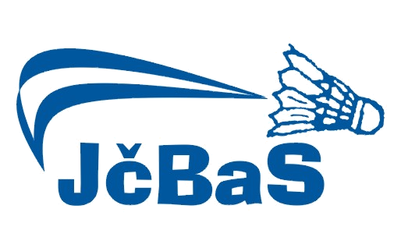
Oblastní talentová příprava
Soustředění OTP 2021/2022
Úvodní dopis

Vážení trenéři, hráči a rodiče,

I v letošním školním roce 2021/2022 bude pod hlavičkou Jihočeského badmintonového svazu a za finanční podpory Jihočeského kraje probíhat Oblastní talentová příprava – OTP JčK.

Půjde o společnou badmintonovou přípravu talentované mládeže Jihočeského kraje kategorie U15, U13 a U11, která bude probíhat v Českých Budějovicích a Českém Krumlově.

Hlavním cílem je zajistit hráčů kvalitní tréninkové prostředí nad rámec jejich klubové přípravy.

Pro hráče a hráčky je naplánováno zhruba 16-20 tréninkových dní, které proběhnou formou jednodenních soustředění.

Vzhledem k tomu, že v rámci projektu OTP JčK se jedná o pravidelný a ucelený systém, je třeba k tomu i tak přistupovat. Od hráčů, kteří jsou nebo budou do projektu nominováni se očekává zodpovědný přístup a minimálně 75% účast na těchto soustředění.

Projekt je financování z velké části z Jihočeského kraje, a proto na hráčích zůstává minimální spoluúčast ve výši 250,-Kč/soustředění. Hráči budou mít zajištěnu halu, míče, trenéry a oběd.

Prosím o potvrzení nominovaných hráčů, že chtějí být do projektu OTP zařazeni, a to nejpozději do 16. 8. 2021 na e-mail jcbas@seznam.cz.

Účast na těchto soustředění a nasazení jednotlivých hráčů bude sloužit jako nominační kritérium pro zařazení do regionálních výběru Jihočeského kraje.

Termíny:
14.9.2021 OTP 1 Český Krumlov 26.9.2021 OTP 2 České Budějovice
21.10.2021 OTP 3 Český Krumlov 31.10.2021 OTP 4 České Budějovice
3.11.2021 OTP 5 Český Krumlov 21.11.2021 OTP 6 České Budějovice
4.12.2021 OTP 7 České Budějovice 9.12.2021 OTP 7 Český Krumlov

Termíny na rok 2022 budou upřesněny do konce listopadu 2021.

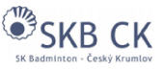

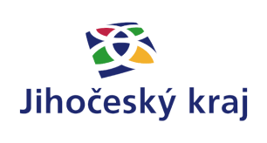

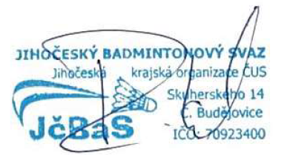
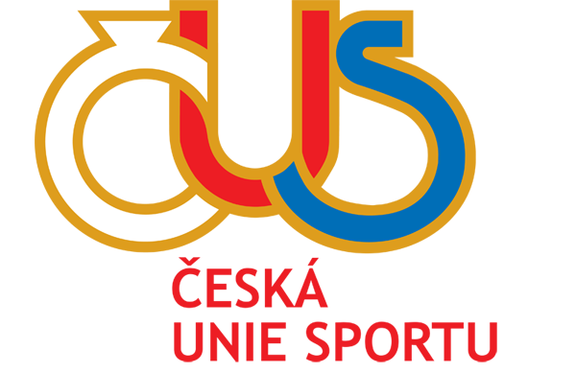

……………………………………….
Radomír Liebl – předseda JčBaS

